[中国医科大学附属盛京医院Jia Huimin的论文被撤稿，蛋白质印迹实验图在另两份期刊中重复出现](https://mp.weixin.qq.com/s?__biz=Mzk1NzE0NTE5Mg==&mid=2247488677&idx=3&sn=a9462636c41afdb9252b29e35d283e23&chksm=c20b0d5afd3c62cf3092890ab0d4676e3a4bf4d1bd420c499071a833cd24a7613a63f01978df&scene=126&sessionid=1742833371)

净研行动[净研行动](javascript:void(0);)2025-03-19 17:53:23浙江

**01**

**问题论文**

标题：Abnormal innervation patterns in the anorectum of ETU-induced fetal rats with anorectal malformations

期刊：Neuroscience Letters

单位：中国医科大学附属盛京医院

发表时间：2011年3月25日

DOI: 10.1016/j.neulet.2011.02.057

撤稿原因：图6中PGP9.5 25KD、SYP 38KD和β-肌动蛋白的蛋白质印迹实验图在另外两份期刊中存在明显重复。

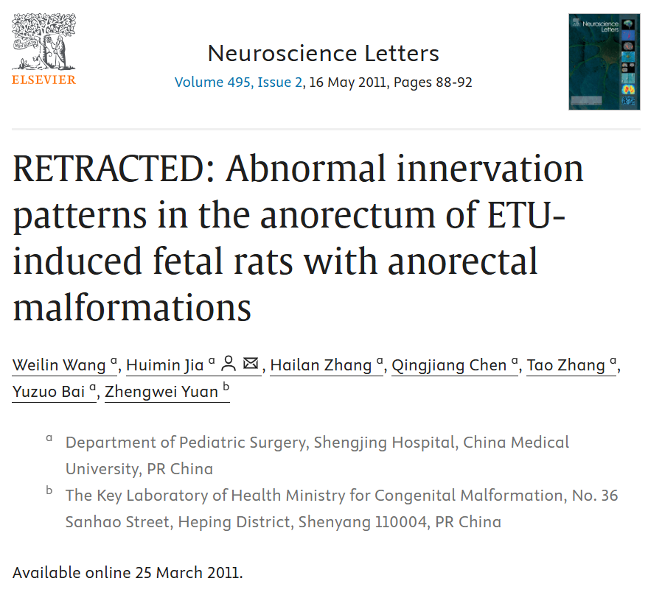

本研究工作得到了以下基金的支持：中国国家自然科学基金（项目编号：30801199，30872704），辽宁省科学技术厅“辽宁重大科技攻关计划”项目（项目编号：2007225005-3），辽宁省教育厅重点实验室项目（项目编号：LS2010171），以及中国医科大学盛京医院优秀科研项目（项目编号：200811）。

**02**

**具体说明**

① 本论文[1]的图6（SYP的蛋白质印迹实验）、论文[2]的图4（Wnt5a的蛋白质印迹实验）以及论文[3]的图4（Notch-1的蛋白质印迹实验）中，已发现它们代表了完全不同的实验集合。

涉及文章：

[1] Wang W, Jia H, et al. Abnormal innervation patterns in the anorectum of ETU-induced fetal rats with anorectal malformations. Neurosci Lett. 2011;495(2):88-92. doi: 10.1016/j.neulet.2011.02.057.

[2] Jia H, et al. Wnt5a expression in the hindgut of fetal rats with chemically induced anorectal malformations--studies in the ETU rat model. Int J Colorectal Dis. 2011;26(4):493-9. doi: 10.1007/s00384-010-1125-0

[3] Jia H. et al. The expression analysis of Notch-1 and Jagged-2 during the development of the hindgut in rat embryos with ethylenethiourea induced anorectal malformations. J Surg Res. 2012;172(1):131-6. doi: 10.1016/j.jss.2010.08.011.

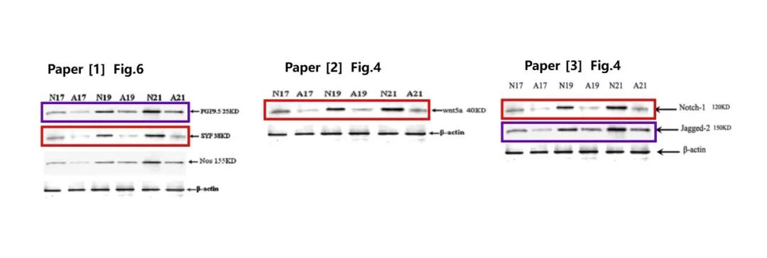

**03**

**处理结果**

应主编要求，本文已被撤回。

本刊收到了一则投诉，内容涉及上述论文图6中PGP9.5 25KD、SYP 38KD和β-肌动蛋白的蛋白质印迹实验图在另外两份期刊中存在明显重复。

在一篇论文中（https://doi.org/10.1016/j.jss.2010.08.011），PGP9.5 25KD的印迹被错误地标记为Jagged-2 150KD；在另一篇论文中（https://doi.org/10.1007/s00384-010-1125-0），SYP 38KD的印迹被错误地标记为Wnt5a 40KD或Notch-1 120KD。而β-肌动蛋白的印迹在三篇论文中均被正确标记为β-肌动蛋白。这些论文中有许多作者是相同的。这些疑虑最初是在https://pubpeer.com/publications/8944775D009C1B119117B58D2E35DF上提出的。

本刊要求作者在两周内对这些投诉作出回应。在1.5个月的时间里，通过两封独立的电子邮件发出了这一要求。请求发送给了第一作者、通讯作者以及三位合著者。所有邮件均未退回显示无法送达。迄今为止，作者们尚未作出回应。鉴于这些图像重复以及作者未予回应的情况，主编决定撤回该论文。

向《Neuroscience Letters》的读者致歉，这些错误在投稿和审稿过程中未被发现。

**参考信息**

https://www.sciencedirect.com/science/article/pii/S0304394011002485?via%3Dihub

提供线索或对推文存在疑义，请联系邮箱：jxscuijian@163.com





**微信搜一搜**



 净研行动